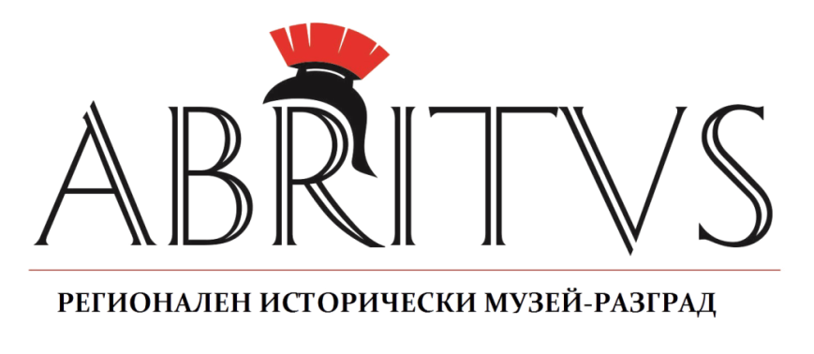
ПРОГРАМА
на празничните изяви, посветени на 18 май - Международен ден на музеите

14 май /сряда/ 2025 г.
10,00 ч. Представяне на колективна находха от Интерактивен музей бронзови плочки – матрици с изображения на божества /II – III век/
Откриване на Втори докторантски и постдокторантски четения по проблемите на културното наследство на тема: Абритус 170 години от рождението на академик Анание Явашов

15,00 ч. Откриване на Втори краевдски четения и представяне на сборник от Първите докторантски, постдокторантски и краевдски четения 2024 г.

16 май /петък/ 2025 г.
АР „Абритус“
9,00 ч. до 11,00 ч. Практически уроци по:
- археология
- реставрация
- екскурзоводство

Къща музей „Анание Явашов“
11,30 ч. до 12,30 ч. Изследовател на българската народна ботаническа медицина от времето на Анание Явашов :
- работилница за изработка на хербарий

Етнографски музей
13.00 ч. до 14,00 ч. „Магията на капанската шевица”
- работилница за изработка на капанска шевица от майстор везбар Детелина Дачева

Къща музей „Станка и Никола Икономови“
от 14,00 ч. до 15,00 ч. Практически урок за изследване на старопечатни книги

17,00 ч. Откриване на изложба „Будители и памет“ , посветена на 45 години музейна сбирка „Станка и Никола Икономови”

18 май /неделя/ 2025 г.
9,30 ч. до 18,00 ч. Вход свободен за обектите в АР „Абритус” / Интерактивен музей и Археологическа експозиция „Следи от древността”/
При лошо време РИМ – Разград запазва правото на промяна на изявите, заложени в програмата.

